Ejercicio 14 Números pares e impares

algoritmo

**Inicio**

1. Solicitar número de inicio (n)

2. Solicitar número final (nf)

3. Empezar bucle de n a nf

3.1. Condición si el num entre n y nf dividido es = 0

3.2. Mostrar resultado par

4. Empezar bucle de n a nf

4.1. Condición si el num entre n y nf dividido NO es = 0

4.2. Mostrar resultado impar

**FIN**

Seudocódigo

**inicio**

1. “Solicitar número de inicio” (n)

2. “Solicitar número final” (nf)

3. For (i = n ; i <= nf ; i++)

3.1. IF (i % 2 == 0)

3.2. “Par ” (i)

4. For (i = n ; i <= nf ; i++)

4.1. IF (i % 2 != 0)

4.2. “Impra ” (i)

**FIN**

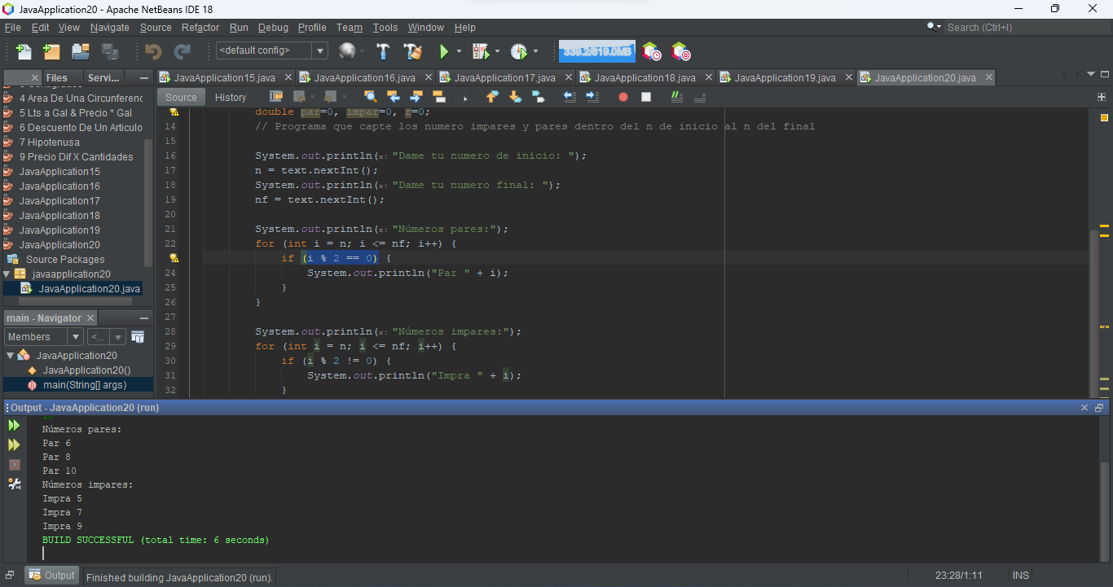

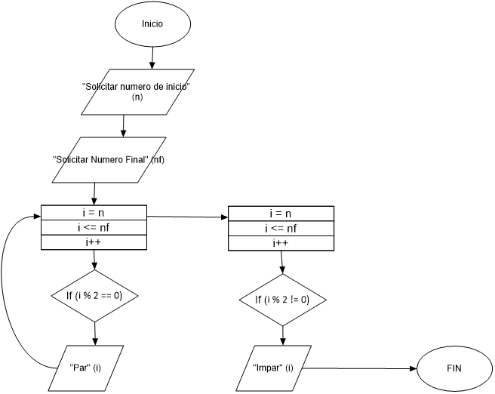

CODIGO FUENTE

public static void main(String[] args) {

Scanner text = new Scanner(System.in);

int n=0, nf=0, a=0;

double par=0, impar=0, r=0;

// Programa que capte los numero impares y pares dentro del n de inicio al n del final

System.out.println("Dame tu numero de inicio: ");

n = text.nextInt();

System.out.println("Dame tu numero final: ");

nf = text.nextInt();

System.out.println("Números pares:");

for (int i = n; i <= nf; i++) {

if (i % 2 == 0) {

System.out.println("Par " + i);

}

}

System.out.println("Números impares:");

for (int i = n; i <= nf; i++) {

if (i % 2 != 0) {

System.out.println("Impra " + i);

}

}

}

}